二年级下册数学第七单元达标金卷A

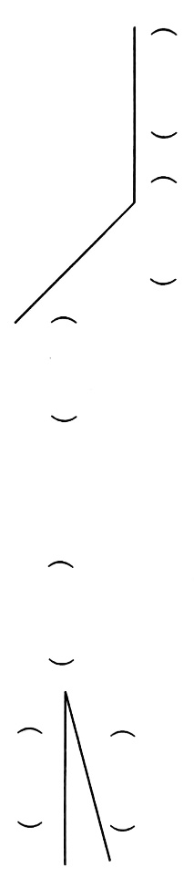（时间：60分钟 满分：100分）

|  |  |  |  |  |  |  |  |  |
| --- | --- | --- | --- | --- | --- | --- | --- | --- |
| 题号 | 一 | 二 | 三 | 四 | 五 | 六 | 七 | 总分 |
| 得分 |  |  |  |  |  |  |  |  |

一、认真填一填(每空1分 计23分)

1.填出下面角的各部分名称。

2.一个角有（ ）个顶点，（ ）条边。

3.一块三角板中，有（ ）个角，其中有（ ）个直角，（ ）个锐角。

4.8时整，钟面上时针和分针组成的角是（ ）角，9时整，钟面上时针和分针组成的角是（ ）角，10时整，钟面上时针和分针组成的角是（ ）角。

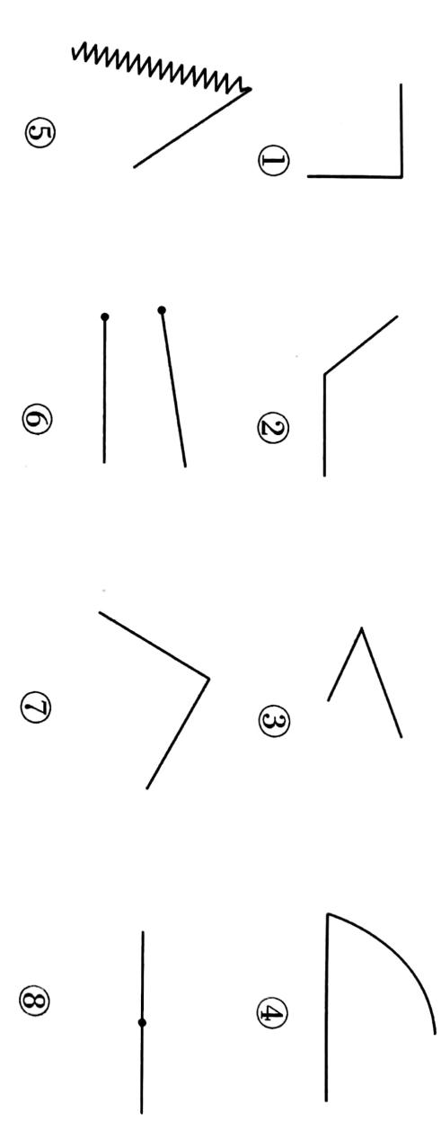5.（1） 左图中有（ ）个直角，（ ）个锐角，（ ）个钝角。

（2） 左图中有（ ）个直角，（ ）个锐角，（ ）个钝角。

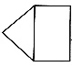（3） 左图中有（ ）个直角，（ ）个锐角，（ ）个钝角。

二、下面个图中，是角的有（ ），是直角的有（ ），是钝角的有（ ），是锐角的有（ ）（计8分）

三、数一数，填一填（每空2分 计20分）

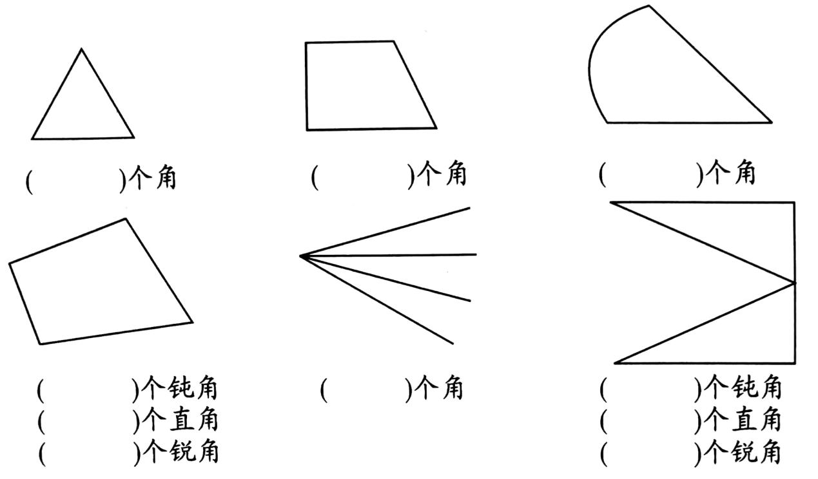

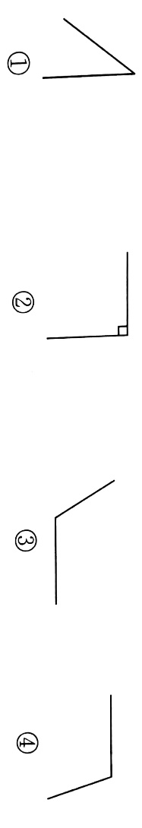

四、慎重选一选（每题2分 计12分）

1.下列各角是锐角的是（ ）。

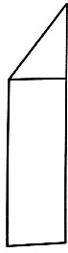2. 左图这个角比直角（ ）。 

①大 ②小 ③不确定 ④一样大

3. 左图中有（ ）个锐角。

①4 ②5 ③3 ④2

4. 左图中有（ ）个钝角。

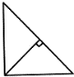①没有 ②2 ③1 ④3

5. 左图中有（ ）个直角。

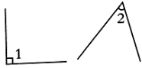①1 ②2 ③3 ④没有

6. 左图中角1比角2（ ）。

①大 ②小 ③相等 ④不确定

五、按要求画一画（第1题3分，第2题9分 计12分）

1.以下面的这条线作为角的一条边，画一个角，角的顶点如下图所示。

·

2.用三角板画一个直角、一个锐角和一个钝角。

六、仔细判一判（每题2分 计12分）

1.从一点出发只能画一个角。 （ ）

2.如果一个角的两条边越长，那么这个角就越大。 （ ）

3.一个角有三个顶点和三条边。 （ ）

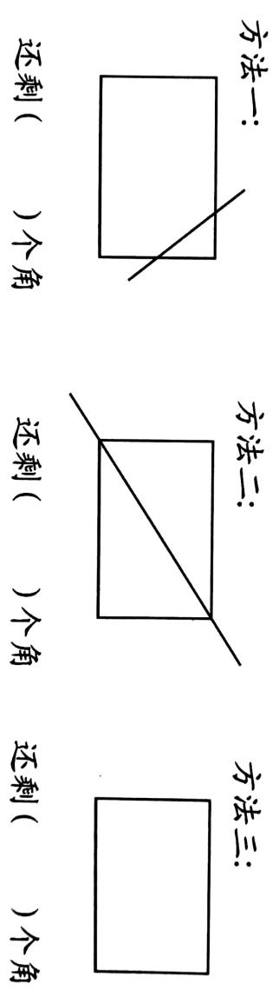4.所有的直角都一样大。 （ ）

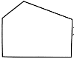5.钟面上9时整，时针和分针构成的角是直角。 （ ）

6. 左图中有4个直角。 （ ）

七、试一试（第1题9分，第2题4分 计13分）

1.一张长方形桌子，如果锯掉一个角，那么还剩几个角？

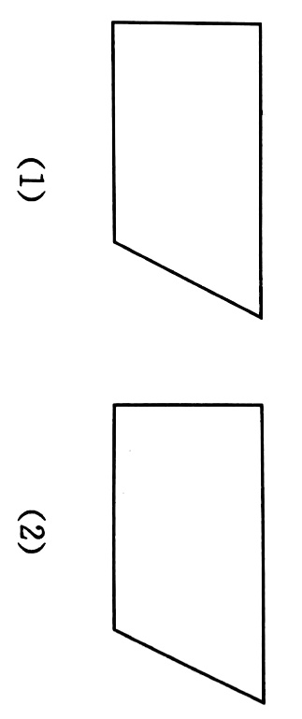

2.在下面的图形中分别加上一条线，使图（1）成为一个长方形和一个三角形；图（2）成为两个三角形。

二年级下册数学第七单元达标金卷A

（参考答案）

一、认真填一填(每空1分 计23分)

1.略 2.1 2 3.3 1 2 4.钝 直 锐

5.（1）6 1 1 （2）1 2 1 （3）4 3 2

二、下面个图中，是角的有（①②③⑦⑧），是直角的有（①⑦），是钝角的有（②），是锐角的有（③）（计8分）

三、数一数，填一填（每空2分 计20分）

3 4 1 2 1 1 6 2 2 5

四、慎重选一选（每题2分 计12分）

1.① 2.① 3.④ 4.② 5.③ 6.①

五、按要求画一画（第1题3分，第2题9分 计12分）

答案略

六、仔细判一判（每题2分 计12分）

1.× 2.× 3.× 4.√ 5.√ 6.×

七、试一试（第1题9分，第2题4分 计13分）

1.答案略 2.答案略